Muzika Souboru písní a tanců Josefa Vycpálka
člen České obce sokolské T.J. Sokol Kampa, Tyršův dům, Praha
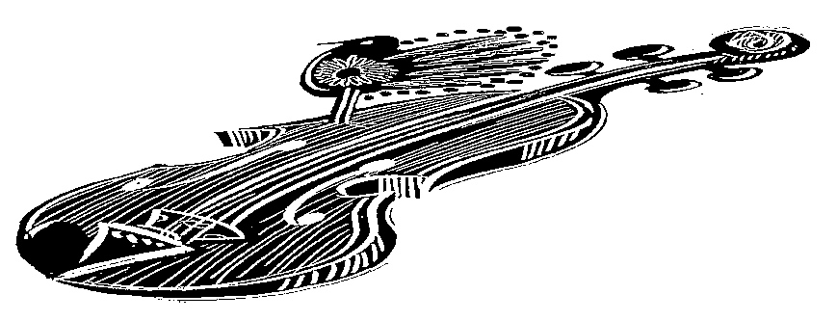
26

BENEDIKTINSKÉ ARCIOPATSTVÍ SV. vOJTĚCHA A SV. mARKÉTY

Jubilantská kytička lidových písní
sobota 18. listopadu 2023 od 18.30 Tereziánský sál

HRAJÍ:
Housle: Martin Kaplan, jh., a Blanka Hemelíková
Viola: Josef Svoboda
Kontrabas: Matěj Smola
Flétny: Věra Rádyová a Janka Plecitá
Klarinety: Pavel Krejčí a Miloš Nový
Dudy české in Es: Hana Burešová

ZPÍVAJÍ:
Eliška Mistrová, jh., Miloslava Vítková, jh., Kamil Čelikovský, Adam Dimitrov, jh., Vojtěch Firich, jh., Václav Krčál
a muzika

ZNAČKU (alias LOGO) NAŠÍ MUZIKY – VYCPÁLKOVSKÉHO PTÁČKA TRYLKUJÍCÍHO NA HOUSLIČKÁCH – VYKOUZLIL JAROSLAV NOVÁK

Milí posluchači,

připomínáme si šestasedmdesátou sezónu souboru, na jehož vzniku nikdo z nás již nemá věkové předpoklady se podílet, kterému přesto můžeme říkat „náš“ a zároveň důstojně potěšit a ujistit ty, kteří nás předcházeli a ještě mohou býti přítomni, že vklad žádného v rozkvět Vycpálkovců nebyl marný, neupadl v zapomnění.
V písních i tancích jsme měli příležitost poznat, jak bohatá a krásná je „kořisť tohoto dědictví“.
Jsme zavázáni všem, kteří nám zanechali odkaz, předcházeli nás v naší činnosti, kteří nás učili a naučili vnímat kouzlo lidového umění, abychom mohli naplňovat hlavní poslání – uchovat národní kulturu živou a přinášet radost i potěšení.

Budeme rádi, když se nám tak podaří i v našem dnešním koncertě v tolik nám vzácném Tereziánském sále.

SOUBOR DĚKUJE PARTNERŮM 
PROGRAM

ZAZPÍVEJTE SI S NÁMI
01. Budějce, Budějce zazpívejte si s námi

O VOJNĚ
02. Doudlevecká lávka Vašek a Kamil
03. Až já pudu vod Třeboně Vašek zazpívejte si s námi
04. Můj zlatej holečku Míla a Kamil
05. Haž já na tu vojnu pudu Vašek a Kamil

INTERMEZZO
06. MOSKEVSKÉ ŠTAJDYŠE

TOUŽEBNOSTI A SVÍTÁNÍČKA
07. Kdybych já byla věděla Míla
08. Keby mala, keby Eliška
09. Když jasná denice Kamil

VTÍPKY PAVLA JURKOVIČE
10. Za horama svitá Eliška, Adam
11. Na mostě fták Matěj
12. Nekera panenka chce se vdávat Eliška, Adam
13. Vij mi věnec, Haničko milá Kamil

NA CHODSKU
14. Zahrej mi, Matějdl Míla
15. DOMAŽLICKÁ POLKA
16. PIJÁCKÁ SOUSEDSKÁ
17. Hdyž sem já šel z hospody Matěj
18. Hu Dufků za vodú Míla
19. Já sem z Domažlic Vašek, Kamil

NA CHODSKU TÉŽ SÓLOVĚ
20. DOMAŽLICKÝ TANEC

Z NAŠÍ POKLADNICE
21. Košilička bílá, neválená Vašek a Kamil
22. U našich vrat Míla

Z JEDNÝ VESNICE…
23. Ty a já, my sme dvá Vojta

NA ZÁVĚR
24. Na sedláka

Z TVŮRČÍCH DÍLEN UPRAVILI (^{J} = LETOŠNÍ JUBILANT):
Vladimír BAIER (6,14,15,17,18,19); Zdeněk BLÁHA (1); Pavel JURKOVIČ^{J} (9,10,11,12,13);
Milena KMENTOVÁ (23); Jaroslav KRČEK (3); Josef KRČEK (22); Zdeněk LUKÁŠ^{J} (5,7,20);
Jan MÁLEK^{J} (4,16); Jan SLIMÁČEK (21); Jaroslava SMOLOVÁ (24); Karel ŠPELINA (2).

Vychutnejte si slavnostní atmosféru večera a zazpívejte si z plných plic s námi - vaši Vycpálkovci: vycpalkovci@seznam.cz

